Devoir de Sciences de la Vie et de la Terre Spécialité Réf.01 à 03
Les diabètes sont un groupe hétérogène de maladies ayant pour caractéristique commune une hyperglycémie. Ils diffèrent par leurs manifestations, leur gravité et leur âge d’apparition. Il existe donc plusieurs phénotypes diabétiques.
Un groupe de chercheurs s’est intéressé à l’origine d’un diabète de type II ou diabète non-insulinodépendant. Dans un premier temps ils ont diagnostiqué ce diabète chez un ensemble de personnes. Ils ont découvert ensuite que l’origine de ce diabète II est différente selon les personnes. Chez certains le diabète de type II apparaît même relativement tôt chez des jeunes.
Question : Montrez à l’aide des documents présentés et de vos connaissances comment le diabète de type II peut être diagnostiqué et pourquoi ce diabète présente des origines différentes.

Document de référence : Mode de d’action de l’insuline sur une cellule hépatique ou sur une cellule musculaire
récepteur à l’insuline
glucose
groupement phosphate

noyau

glucokinase
Glucose 6-phosphate

insuline

Glycogène

stimule
Effet hypoglycémiant de l’insuline

Doc.1 : Résultats du dosage du glucose et de l’insuline au cours d’un test d’hyperglycémie orale chez un sujet diabétique et un sujet non diabétique.

A t = 0, les personnes ingèrent une solution riche en glucose, puis on suit leur glycémie et leur insulinémie pendant trois heures.
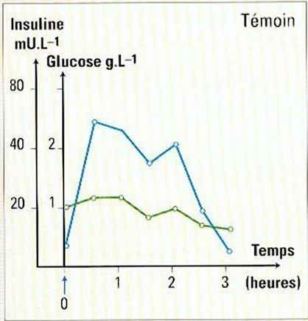  glycémie  insulinémie | 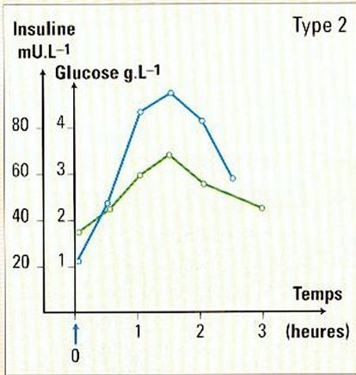  glycémie  insulinémie

Doc.2 : Etude expérimentale du diabète chez les souris.
On a réalisé une expérience dit de « captage du glucose » : la production hépatique de glucose est stoppée par la ligature des vaisseaux venant du foie, la glycémie est maintenue stable. On perfuse alors des quantités croissantes de glucose et d’insuline de façon à maintenir la glycémie toujours constante. La quantité de glucose perfusée correspond donc à la quantité consommée par les tissus. Les résultats sont récapitulés dans le schéma ci-contre. | 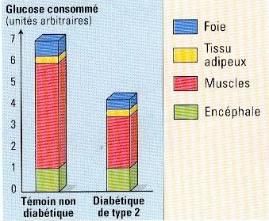

Une lignée de souris obèses se caractérise par un poids élevé, une hyperglycémie constante, une insensibilité relative à l'injection d'insuline (insulino-résistance). On mesure chez ce type de de souris la quantité d'insuline fixée aux membranes des cellules hépatiques et des cellules musculaires. | 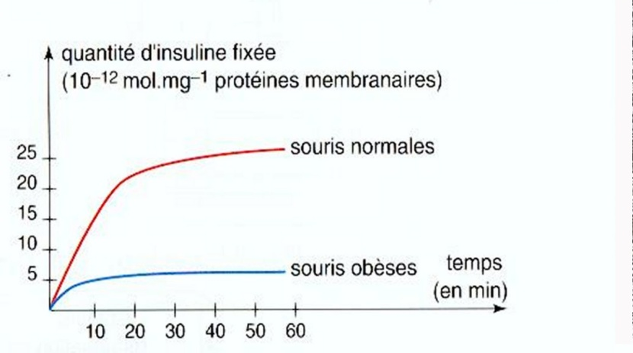

Doc.3 : Un gène impliqué dans le diabète de type II
Les diabètes MODY (Maturity Onset Diabetes of the Young) ne représente que 5% des diabètes de type II mais les gènes responsables sont connus. L’un d’entre eux est celui de la glucokinase.
La glucokinase est une enzyme qui catalyse la phosphorylation du glucose en glucose 6-phosphate selon la réaction suivante : Glucose + groupement phosphate Glucose 6-phosphate
Cette réaction est la première étape de la synthèse de glycogène à partir de glucose.
Le graphique ci-dessous montre l’évolution de la vitesse de la réaction en fonction de
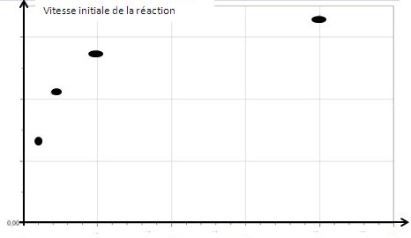  La concentration du glucose dans le sang est voisine de 5 mmol/L. En période d’absorption digestive des glucides alimentaires, elle peut atteindre 10 mmol/L dans la veine porte.  Glucose mmol/L  5 10 | Les caractéristiques de quelques mutations touchant le gène de la glucokinase
 | Type de mutation de l’ADN et conséquences | Position du triplet muté | Changement dans la séquence en acides aminés de la glucokinase | Activité de la glucokinase
 | Mutation 1 | 88 (délétion de 10 paires de nucléotides) | Nombreux changements | Pas d’activité
 | Mutation 2 | 98 | Séquence raccourcie | Pas d’activité

Conseils : L’exercice de type 2B du bac (Exercice 2 de la 2ème partie) qui porte sur la spécialité doit être traité en 1h30 environ.
Introduction : cerner le sujet (de quoi s’agit-il ?), reformuler la problématique.
Développement : adopter une démarche scientifique et argumenter vos réponses par l’analyse des documents. Utilisez vos connaissances pour expliquer. Les documents doivent être brièvement présentés. Utiliser les connecteurs logiques. Pour chaque document, posez-vous la question « Pourquoi ce document ? » « Quels sont les éléments essentiels qu’ils apportent ?»
Synthèse : mettre en relation les informations pour répondre à la problématique de départ.

Corrigé
Le diabète est une maladie caractérisée par une hyperglycémie chronique. Cependant, les origines du diabète sont diverses. Il est donc important de diagnostiquer rapidement le type de diabète affectant une personne car le traitement thérapeutique dépendra de ce diagnostic. Toutefois, pour un même type de diabète comme celui de type II, dont les symptômes sont connus, des chercheurs ont mis en évidence des causes différentes.
On se propose de montrer comment le diabète de type II peut être diagnostiqué et quelles sont les causes de ce diabète.
Doc.1 : graphique montrant évolution de la glycémie et de l’insulinémie chez un témoin et un diabétique de type II après ingestion d’une solution de glucose.  - Témoin : t = 0, ingestion glucose => ↑insulinémie de 10 à 60 mU/L et glycémie ↑ peu.  => ingestion glucose = glucose dans le sang rapidement détecté => provoque production insuline = effet hypoglycémiant immédiat.  - Diabétique : t = 0, ingestion de glucose provoque aussi ↑↑ insulinémie mais glycémie ↑↑ et atteint 3g/L en en 2h.  => malgré insuline, glycémie reste élevée.  - En comparant la glycémie des deux individus au bout de 3h, témoin glycémie < 1g/L alors que chez diabétique glycémie = 2,5g/L : glycémie très élevée.  Conclusion : chez l’individu diabétique, le pancréas produit de l’insuline mais hormone ne produit que peu d’effet hypoglycémiant. | +  +  + +  + +  +  +  +
Doc.2 : Etude expérimentale chez des souris permettant d’évaluer la quantité de glucose consommé par différents organes.  - Témoin : consommation importante de glucose par le foie et surtout les muscles.  - Souris diabétique de type II : ↘ consommation glucose par foie et muscles.  => hyperglycémie chez ces souris car organes consomment peu de glucose.  Graphique : Evolution de la quantité d’insuline fixée à la membrane des cellules hépatiques et musculaires  - quantité d’insuline fixée, chez souris obèse avec hyperglycémie, atteint 5.10⁻¹² mol/mg soit 5 fois moins que chez une souris témoin.  => Souris obèse = insensibilité à insuline car insuline ne se fixe pas sur les cellules cibles = insulino-résistance => la consommation en glucose par cellules hépatiques et musculaires diminue donc. | +  +  +  +  +  + +  +  +
Doc.3 : Un gène impliqué dans le diabète de type II  Gène de la glucokinase qui catalyse la transformation de glucose en G6P, étape nécessaire à la synthèse de glycogène  - Graphique : Evolution de la vitesse de la réaction catalysée par la glucokinase en fonction de la concentration initiale en glucose.  Vitesse ↑ avec la concentration en glucose et atteint un maximum quand concentration = 10 mmol/L, concentration de glucose dans le sang lorsque digestion.  => Lors de la digestion, l’activité de la glucokinase est maximale = saturation de l’enzyme : toutes les molécules d’enzymes sont occupées par glucose => glucose rapidement transformé en G6P puis en glycogène => ↘ glycémie grâce à stockage de glucose sous forme de glycogène dans le foie et les muscles.  - Tableau montre les conséquences des mutations génétiques du gène de la glucokinase : mutations du gène de la glucokinase entraînent des modifications de la séquences en acides aminés de l’enzyme qui devient alors inactive => la modification de la séquence en acides aminés de la glucokinase change la configuration spatiale de l’enzyme qui ne peut plus se fixer sur les molécules de glucose => l’enzyme ne peut plus catalyser la transformation de glucose en G6P. | +  +  + +  +  + + +  + +  +  +
Synthèse :Diabète de type II : caractérisé par hyperglycémie mais malade produit insuline par la pancréas en quantité suffisante (doc.1). Insuline n’a pas donc pas d’effet = insulino-résistance.  Deux origines possibles à cette insulino-résistance :  - insuline ne se fixe pas sur les récepteurs des cellules cibles(doc.2). Or, d’après doc. de référence, lorsque l’insuline se fixe sur ses récepteurs spécifiques, cette fixation favorise la pénétration de glucose par les cellules cibles, comme les cellules hépatiques et musculaires. Si la fixation ne se fait pas, la consommation en glucose par les cellules cibles est donc faible (doc.2).  - une autre origine de l’insulino-résistance provient de la mutation du gène de la glucokinase. Cette mutation entraîne l’inactivation de l’enzyme( doc.3). Or d’après le doc. de référence, l’insuline stimule l’activité de la glucokinase. Mais si l’enzyme est inactive, cette stimulation est inefficace. Dès lors, le glucose n’est pas transformé en G6P puis en glycogène : l’insuline n’a donc plus aucun effet. | /6

